Введение
В современном мире почти каждый человек повседневно пользуется
различными электронными ресурсами, такими как: электронная почта,
социальные сети, мобильные и компьютерные приложения и др., но далеко не
все люди задумываются, насколько безопасно их использование. Сохранение
персональных данных является одним из наиболее важных приоритетов в
открытой сети Интернет.
Существуют различные виды защиты от взлома, которые могут свести вероятность перехвата информации к минимуму. Очевидно, что каждый метод защиты имеет свои преимущества и недостатки, которые также влияют на удобство использования.
В большинстве случаев защита данных происходит благодаря (при помощи, с
помощью) паролям, которые пользователь не всегда может придумать для
обеспечения высокого уровня безопасности, зачастую так происходит из-за
человеческого фактора.

Понятие аутентификации
От доступа посторонних лиц существует три процесса, которые защищают данные — аутентификация, идентификация и авторизация.
Идентификация — это точное установление личности пользователя на основании признаков (логин). Аутентификация — это процедура проверки подлинности пользовательского идентификатора. Позволяет удостоверить, что субъект, который хочет получить доступ к информации, является тем, за кого себя выдает. Авторизация — это процесс определения прав и ограничений для конкретного пользователя. В зависимости от информации к запрашиваемым ресурсам, либо открывается доступ, либо закрывается.
Механизмы аутентификации динамически улучшаются, поскольку постоянно развивается несанкционированный доступ к защищенной информации.
Система аутентификации представляет из себя:
- субъект;
- фактор субъекта — отличительная черта субъекта;
- механизм аутентификации — принцип проверки подлинности идентификатора;
- механизм предоставления прав — обеспечение авторизации;
- владелец системы аутентификации — лицо, ответственное за систему.
Процедуру аутентификации (рис. 1) в целом можно представить, как набор последовательных действий:
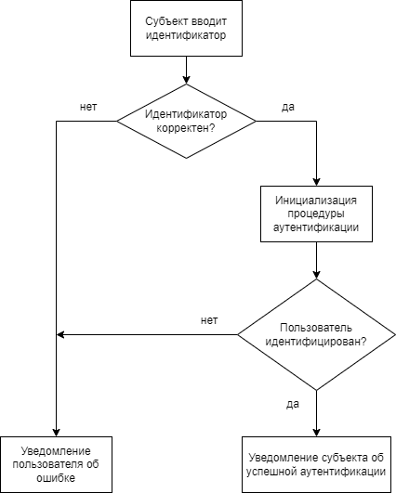
Рис 1. Процедура аутентификации
- Субъект инициализирует процедуру;
- Субъект предоставляет фактор аутентификации;
- Определение подлинности субъекта;
- В случае подтверждения подлинности, субъекту предоставляется право доступа;
- В противном случае субъект не наделяется определенными правами.
Для того, чтобы процесс аутентификации прошел положительно, следует проверить элементы из нескольких факторов:
- Что знает пользователь — пароль, PIN-код, кодовая фраза и т.д.;
- Что есть у пользователя — идентификационная карта, токен безопасности;
- Пользователь существует — биометрические данные;
- От утечки конфиденциальной информации из локальных баз данных.
Выделяют две общие категории методов аутентификации — однофакторную и многофакторную. При однофакторной аутентификации необходимо указать только один вид авторизационных данных, например, имя и пароль. В данный момент этот метод становится менее актуальным, поскольку подобрать пароль или логин становится проще. Объединив несколько факторов в одной системе получим — многофакторный метод. Наиболее распространенным считается аутентификация по двум факторам или двухфахторная аутентификация, например, использование временного и постоянного пароля. Где постоянный пароль заранее известен пользователю, а при попытке аутентификации получает на персональное устройство аппаратный токен. Двухфакторная аутентификация не гарантирует абсолютную защиту, но она создает один из барьеров к получению информации персональных данных.
Типы аутентификации
Аутентификация с помощью SMS
Данный метод предполагает одноразовый пароль, полученный пользователем по SMS на свой телефон (рис. 2). Сценарий осуществления аутентификации пользователем:
- Ввод субъектом своего номера телефона;
- Номер телефона передается на сервер;
- Сервером генерируется временный пароль;
- Сервер отправляет пароль на телефон субъекта;
- Субъект вводит пароль;
- Пароль передается обратно на сервер;
- Происходит сравнение сервером полученного и сгенерированного пароля;
- При совпадении паролей, считается, что пользователь прошел аутентификацию.
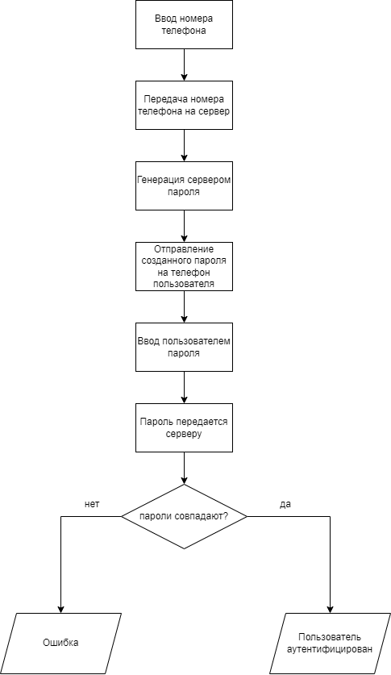
Рис 2. Аутентификация с помощью SMS
Этот способ получил большую популярность благодаря своей простоте, пользователю не нужно придумывать и запоминать сложный пароль; телефон имеется у большинства пользователей под рукой.
Однако, этот метод имеет значительные недостатки, связанные с безопасностью. Было множество случаев, когда сообщение с кодом перехватывали с помощью вредоносного программного обеспечения, установленного на устройство пользователя. Злоумышленник может завладеть телефоном или SIM-картой пользователя, чего достаточно, чтобы обойти данный метод.
Аутентификация на основе биометрии
Биометрия — технология, позволяющая измерять, классифицировать и сравнивать естественные, присущие каждому человеку, физические характеристики. Один из дорогостоящих методов аутентификации. Проверка проходит по физиологическим качествам субъекта, например, по отпечатку пальца, сетчатке глаза и т.д. Предотвращает утечку персональных данных.
В процессе аутентификации эталонный и предъявленный субъектом образцы сравнивают с погрешностью. Погрешность подбирается для установления соотношения двух основных характеристик:
- Коэффициент ложного принятия — кто-то успешно прошел аутентификацию от именем пользователя;
- Коэффициент ложного отказа — легальный субъект системы не прошел аутентификацию.
Обе величины должны быть минимальны, обратно зависимыми. От используемой биометрической характеристики и требований к качеству защиты ищется усредненное значение между коэффициентами.
Средства биометрической аутентификации имеют различные достоинства и недостатки. Например, биометрическая характеристика, как отпечатки пальцев наиболее удобно для субъекта, но, возможно создание муляжа, который проходит аутентификацию. Общий недостаток биометрической аутентификации – необходимость в дорогостоящем оборудовании для считывания биометрических характеристик.
Аутентификация на основе OpenID
Этот метод основан на проверке подлинности от имени приложения через различные сервисы(рис. 3). Реализация такого вида аутентификации выглядит следующим образом:
- Отображается форма с возможностью выбрать необходимый сервис;
- Пользователь выбирает провайдер;
- Открывается форма для заполнения;
- Пользователь заполняет форму;
- Данные передаются провайдеру;
- Проверка провайдером на корректность данных, введенных пользователем;
- Если проверка прошла успешна, пользователь прошел аутентификацию.
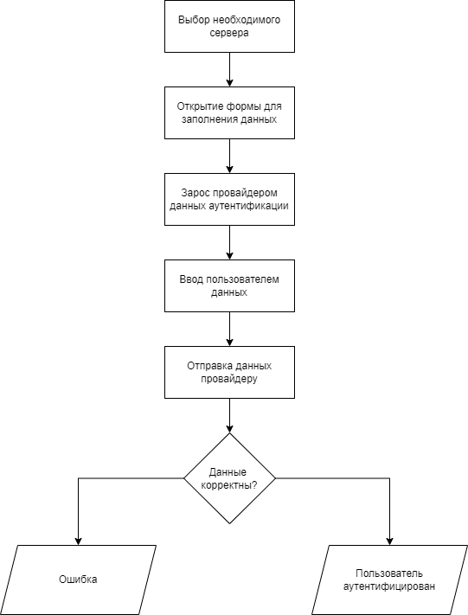
Рис 3. Аутентификация через OpenID
Аутентификация на основе Open ID имеет ряд преимуществ.
Например, простота использования. Если пользователь ранее вошел в сервис, не требуется повторное переподключение. У многих пользователей уже существуют аккаунты в социальных сетях. Основным недостатком является то, что если злоумышленнику удалось зайти в сервис, который используется для аутентификации, то сразу все зарегистрированные
сайты могут оказаться под угрозой.

